华东师范大学数据科学与工程学院实验报告

课程名称：AI基础 | 年级：2024级 | 上机实践日期：  2026年4月10日
指导教师：杨彬 | 姓名：唐一嘉
上机实践名称：迷宫问题 | 学号：10245101434

- 实验任务
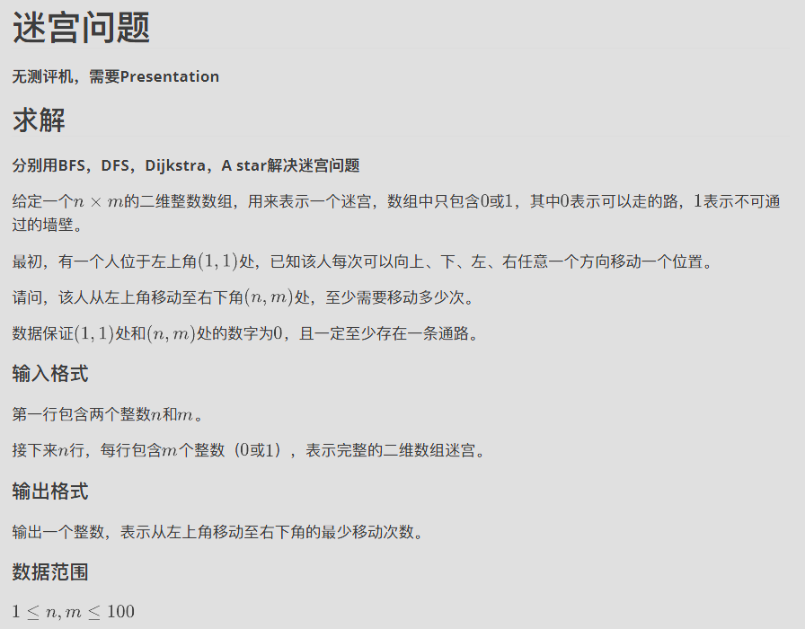

- 实验过程
1. 四种算法概览
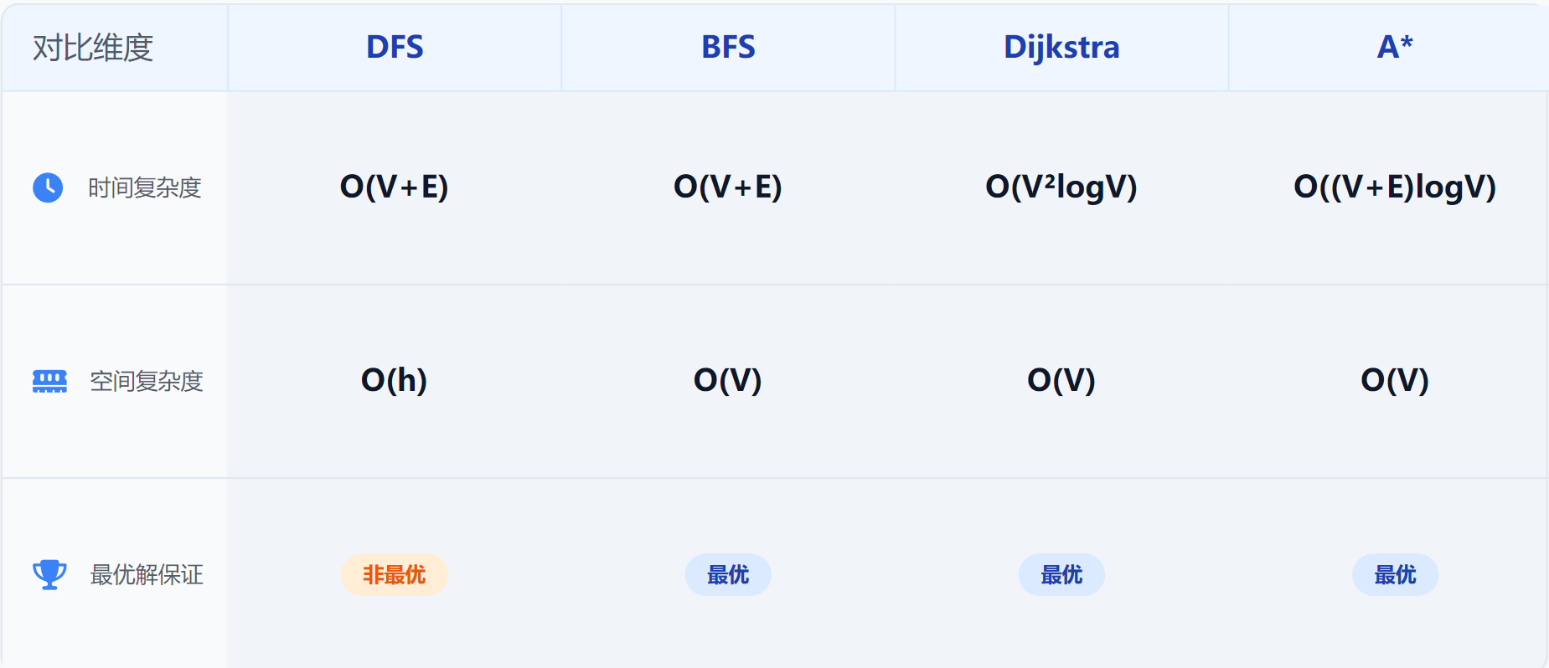

注意：DFS无法找到最短路径，不符何题目要求！
解决方案：在普通的DFS算法上进行修改，实现一个修改版的DFS（Powerful DFS）：
1. 使用递归 DFS 枚举所有从起点到终点的路径
2. 使用回溯（backtracking）避免当前路径中的循环
3. 比较所有路径长度，返回最短的那条

2. 实验设计

·对所有算法应用同一套迷宫，迷宫大小为100*100
·设计三个维度的评价指标：访问节点数衡量搜索效率（越少越好），路径长度评估解的质量（越短越好），运行时间反映实际性能（毫秒级）
·对每一种算法跑十次取平均值

3. 实验结果

(1). Powerful DFS

（注：迷宫未截全）
访问节点数：6638
路径长度：66
花费时间：542.62ms

(2). BFS

（注：迷宫未截全）
访问节点数：3820
路径长度：66
花费时间：2.34ms

(3). Djikstra

（注：迷宫未截全）
访问节点数：3820
路径长度：66
花费时间：572.22ms

(4). A*

（注：迷宫未截全）
访问节点数：403
路径长度：66
花费时间：2.46ms

(5). DFS（无法找到最短路径！）
（注：迷宫未截全）
访问节点数：2689
路径长度：1234
花费时间：1.86ms

4. 对这五种算法的总结
 | 访问节点数 | 路径长度 | 花费时间
Powerful DFS | 6638 | 66 | 542.62ms
BFS | 3820 | 66 | 2.34ms
Djikstra | 3820 | 66 | 572.22ms
A* | 403 | 66 | 2.46ms
DFS | 2689 | 1234 | 1.86ms

(1). 核心结论总览

·最短路径最优：BFS、Dijkstra、A*、Powerful DFS，均找到长度 66最优最短路径
·普通 DFS路径极长 1234，完全不是最短路径，盲目深度搜索无最优性
·A * 综合性能优于其他算法：访问节点极少、路径最短、速度极快

(2). 逐项指标对比

·路径长度（最优性）
·BFS、Dijkstra、Powerful DFS、A*：路径长度 = 66 → 全局最短最优路径
·普通 DFS：路径长度 =1234。DFS 优先一路走到底，不回头择优，极易走死胡同、绕远路，无权图不保证最短路径
·访问节点数（搜索效率 / 空间开销）
·A*：仅403 个节点，启发式搜索极度高效，几乎不盲目遍历
·BFS：3820 节点，逐层扩散，无多余遍历但广度开销大
·Dijkstra：3820 节点，和 BFS 一致，但加权排序计算极耗时间
·DFS：2689 节点，遍历较多且结果错误
·Powerful DFS：6638 节点，盲目深度遍历开销最大
·花费时间（运行效率）
·最快：普通 DFS 1.86ms（只往下冲，不对比、不回溯择优）
·BFS：2.34ms
·A*：2.46ms→ 三者速度几乎同一级别，极快
·Powerful DFS：542.62ms，暴力全量搜索耗时高
·Dijkstra：572.22ms，频繁堆排序、距离更新、松弛操作，计算开销巨大，时间远高于其他算法

5. 拓展对比分析

(1). BFS vs 双向BFS
 | BFS | 双向BFS
搜索半径 | r | 双圆半径r/2
时间复杂度 | O(V + E) | O(V/2 + E/2)
节点访问模式 | 单向波扩展 | 双向波相遇
访问节点数 | 3820 | 1878
路径长度 | 66 | 66
花费时间 | 2.34ms | 2.8ms
·注意到双向BFS花费的时间并没有达到想象中的BFS的一半，原因：
·维护了更多的数据结构，代码实现开销更大
·理论差距较小，不一定能很明显的反映在结果中

(2). A* vs Weighted A* vs Greedy Search
 | A* | Weighted A* | Greedy Search
启发函数 | f(n) = g(n) + h(n) | f(n) = g(n) + w·h(n) | f(n) = h(n)
评估策略 | 实际代价与启发估计平衡 | 类似A*，通过权重系数偏向启发式 | 仅依赖启发函数估计
搜索范围 | 遍历节点较多，探索全面 | 访问节点较少，搜索较激进 | 访问节点最少，搜索激进
访问节点数 | 3820 | 136 | 107
路径长度 | 66 | 72 | 78
花费时间 | 2.34ms | 1.22ms | 0.86ms
·三项数据直观对比
·访问节点数：贪心 (107) ＜ 加权 A*(136) ＜ 标准 A*(3820)。权重越大，越偏向贪心，搜索范围越小，遍历节点越少
·路径长度（路径优劣 / 最优性）：标准 A*(66) ＜ 加权 A*(72) ＜ 贪心 (78)。标准 A严格最短；加权 A次优；贪心路径最长，不是最短路径
·运行耗时：贪心 (0.86ms) ＜ 加权 A*(1.22ms) ＜ 标准 A*(2.34ms)。启发权重越高，计算越简单，搜索越快
·算法规律总结
·权重 w 越大 → 搜索越快、节点越少、路径越长加权 A * 是速度与最优性的折中算法w=0 → 退化成 Dijkstraw 极大 → 退化成贪心搜索
6. 搜索范围可视化分析

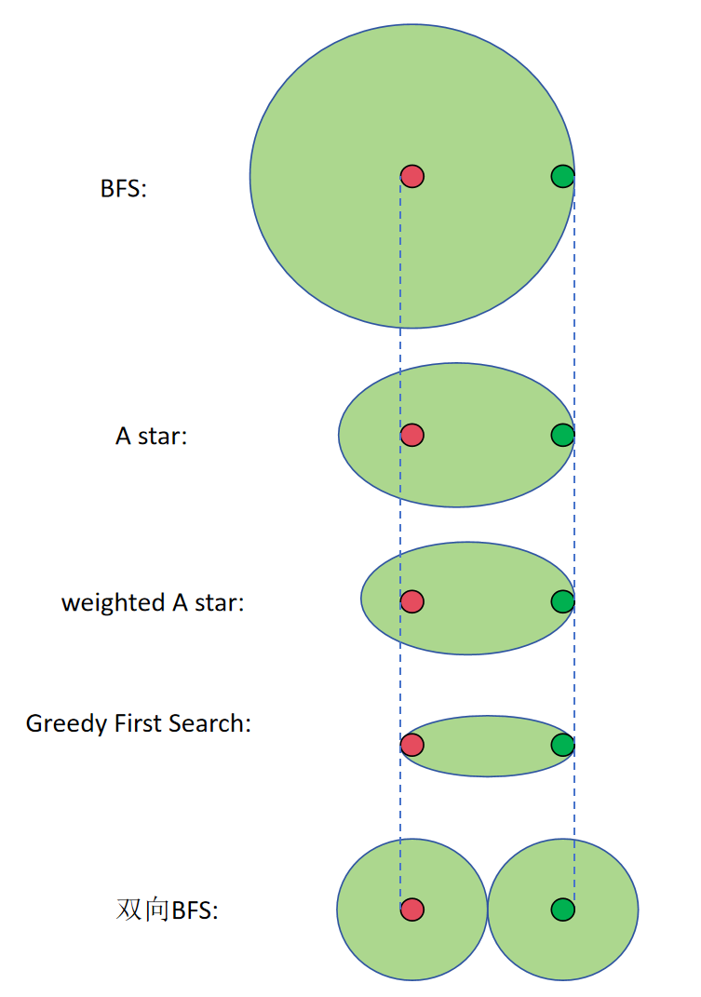

(1). BFS搜索形状：以起点为圆心的圆形（无向图 / 均匀网格中，按 “到起点的距离” 一层层向外扩散）。
(2). A*搜索形状：明显被 “拉向终点” 的椭圆，比 BFS 的圆形范围小很多。
(3). Weighted A*搜索形状：比标准 A * 更扁、更 “瘦” 的椭圆，范围进一步缩小，更贴近终点方向。
(4). Greedy First Search搜索形状：被 “极度拉向终点” 的细长椭圆，探索范围是所有单方向算法里最小的。
(5). 双向 BFS搜索形状：两个以起点、终点为圆心的圆形，分别从两端同时向外扩散，直到相遇。
7. 结论

· BFS是等权图最优选择，保证最短路径
· Bidirectional BFS理论上性能提升2-4倍，但实际测试中不一定能达到
· Dijkstra存在性能陷阱，资源浪费20-100倍
· A*算法平衡最优性与执行效率，Weighted A*更快但牺牲最优性，Greedy Best-First Search同理
· DFS不保证找到最短路径，PowerfulDFS搜索效率极低

- 总结
本次实验以 100×100 统一迷宫为测试环境，选取普通 DFS、改进型 Powerful DFS、BFS、Dijkstra、A五种基础算法，搭配双向 BFS、加权 A、贪心搜索拓展算法，以访问节点数、路径长度、运行时间为核心指标，重复十次取均值开展对比测试。实验验证了各算法特性：普通 DFS 无法获取最短路径，Powerful DFS 虽能找到最优解但遍历节点最多、耗时极长；BFS、Dijkstra 均可得到最短路径，前者运行高效，后者因堆排序操作性能极差；A算法凭借启发式函数，在保证最优路径的同时实现了极高效率。拓展测试表明，双向 BFS 可减少节点访问量，但受实现开销影响未达理论提速效果；加权 A、贪心搜索速度更快、搜索范围更小，但会牺牲路径最优性。通过实验，我清晰掌握了各类搜索算法的原理、优劣与适用场景，理解了启发式搜索对效率的提升作用，以及最优性与运行效率的平衡关系。

